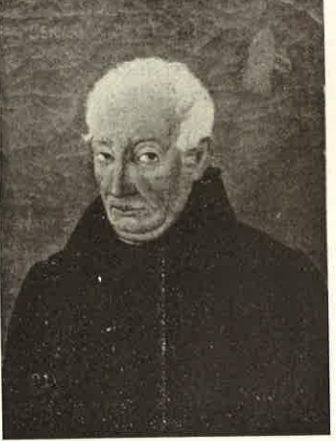

Riv. Congr. fasc. 63, 1935, pag. 137.

